Чи є об’єктом одноразового (спеціального) добровільного декларування транспортний засіб, який було придбано за кошти, з яких не сплачені податки і збори, якщо в подальшому його викрадено, однак право власності залишилось за фізичною особою?

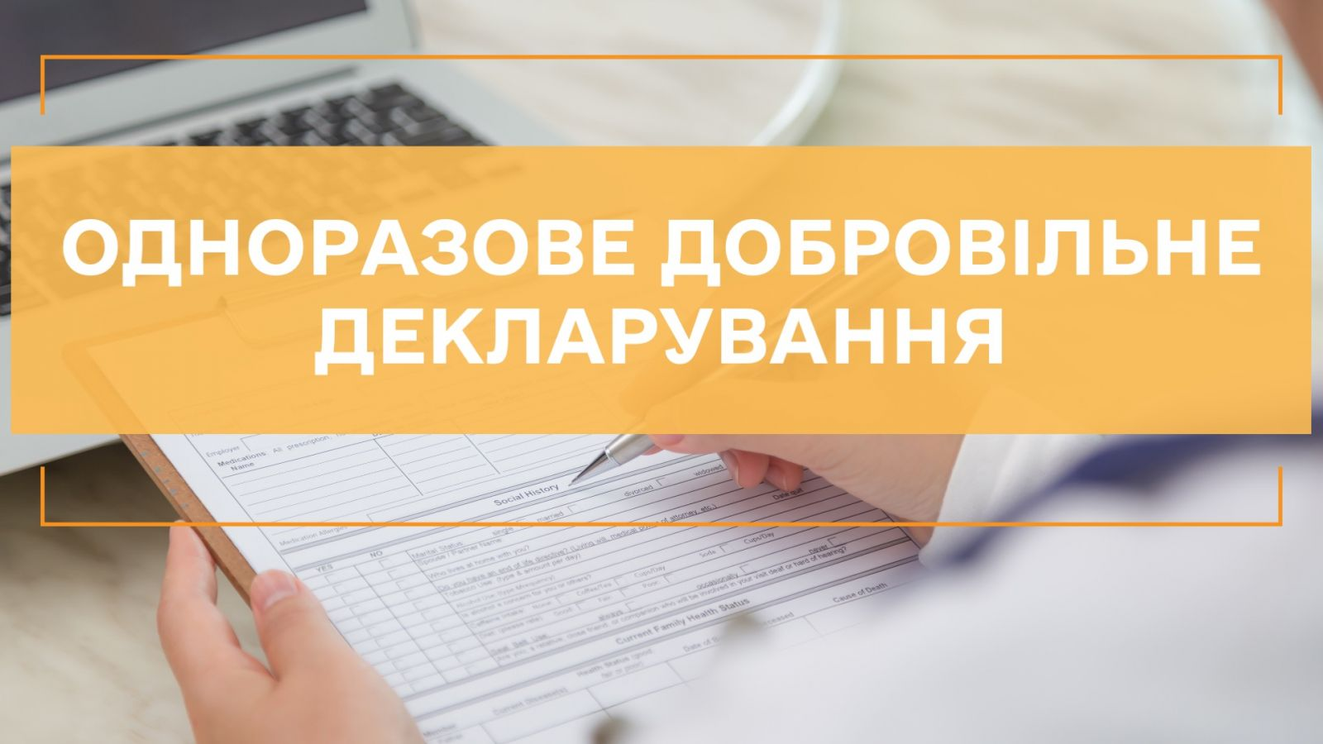

Головне управління ДПС у Харківській області інформує, що відповідно до п. 1 підрозд. 9 прим. 4 розд. XX «Перехідні положення» Податкового кодексу України від 02 грудня 2010 року № 2755-VI із змінами та доповненнями (далі – ПКУ) одноразове (спеціальне) добровільне декларування – це особливий порядок добровільного декларування фізичною особою, визначеною п. 3 підрозд. 9 прим. 4 розд. XX «Перехідні положення» ПКУ, належних їй активів, розміщених на території України та/або за її межами, якщо такі активи фізичної особи були одержані (набуті) такою фізичною особою за рахунок доходів, що підлягали в момент їх нарахування (отримання) оподаткуванню в Україні та з яких не були сплачені або сплачені не в повному обсязі податки і збори відповідно до вимог законодавства з питань оподаткування та/або міжнародних договорів, згода на обов’язковість яких надана Верховною Радою України, та/або які не були задекларовані в порушення податкового та валютного законодавства, контроль за дотриманням якого покладено на контролюючі органи, протягом будь-якого з податкових періодів, що мали місце до 01 січня 2021 року.
Підпунктом «в» п. 4 підрозд. 9 прим. 4 розд. XX «Перехідні положення» ПКУ встановлено, що об’єктами одноразового (спеціального) добровільного декларування (далі – об’єкти декларування) можуть бути визначені підпунктами 14.1.280 і 14.1.281 п. 14.1 ст. 14 ПКУ активи фізичної особи, що належать декларанту на праві власності (в тому числі на праві спільної часткової або на праві спільної сумісної власності) і знаходяться (зареєстровані, перебувають в обігу, є на обліку тощо) на території України та/або за її межами станом на дату подання одноразової (спеціальної) добровільної декларації, зокрема, рухоме майно, у тому числі транспортні засоби та інші самохідні машини і механізми.
Разом з тим, п. 10 підрозд. 9 прим. 4 розд. ХХ «Перехідні положення» ПКУ визначено склад та обсяг активів, джерела одержання (набуття) яких у разі невикористання фізичною особою права на подання одноразової (спеціальної) добровільної декларації вважаються такими, з яких повністю сплачено податки і збори відповідно до податкового законодавства, зокрема:
один транспортний засіб особистого некомерційного використання (крім транспортного засобу, призначеного для перевезення 10 осіб і більше, включаючи водія, легкового автомобіля з робочим об’ємом циліндрів двигуна не менше як 3 тис. куб. см. та/або середньоринковою вартістю понад 400 тис. грн., мотоцикла із робочим об’ємом циліндрів двигуна понад 800 куб. см., літака, гелікоптера, яхти, катера), право власності на який було зареєстровано відповідно до законодавства України станом на дату завершення періоду одноразового (спеціального) добровільного декларування (п.п. 3 п. 10 підрозд. 9 прим. 4 розд. ХХ «Перехідні положення» ПКУ).
Таким чином, положення п. 10 підрозд. 9 прим. 4 розд. ХХ «Перехідні положення» ПКУ застосовуються у разі невикористання фізичною особою права на подання одноразової (спеціальної) добровільної декларації.
Враховуючи викладене, у разі використання фізичною особою права на подання одноразової (спеціальної) добровільної декларації, об’єктом декларування може бути транспортний засіб, придбаний за кошти, з яких не сплачені податки і збори, якщо в подальшому його викрадено, однак право власності залишилось за фізичною особою.

